OPB 3, 19. 3. 2020

SKRB ZA ZDRAVJE, PREHRANA
- prezračevanje prostora, v katerem se učite, družite ...
- higiena (redno umivanje rok s toplo vodo in milom)
- uživanje tekočine
- raznolika in zdrava prehrana

GIBANJE, SPROSTITEV, USMERJENO PREŽIVLJANJE PROSTEGA ČASA
Pojdite v naravo. Nadihajte se svežega zraka.
Staršem pomagajte pri pripravi kosila. Na travniku, ob vinogradih ali v bližini gozda naberite regrat. Starši naj vam pokažejo, kako se pravilno očisti in pripravi za solato.

SAMOSTOJNO UČENJE
V priročnikih, poučnih gradivih, na spletu poiščite, katere zdravilne snovi vsebuje regrat.
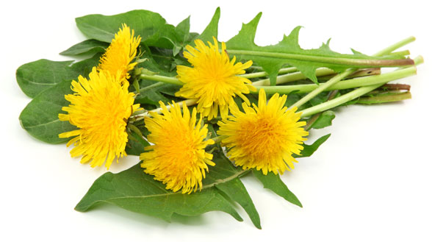
Raziščite, na kakšen način ga lahko uporabljamo v prehrani.

Želim vam sončen in ustvarjalen dan.
Bodite zdravi in ostanite doma.
učiteljica Alenka

